**Ejercicio clase 12**

* **¿Qué es un usuario root en Linux?**

El usuario root en Linux es el usuario que tiene acceso administrativo al sistema. El usuario root en Linux es una cuenta predeterminada que tiene privilegios de acceso a todos los ficheros y comandos del sistema. El usuario root es el superusuario que más privilegios tiene en Linux.

* **¿Por qué ubuntu no me deja establecer la contraseña durante la instalación?**

Ubuntu no permite establecer la contraseña para el usuario root porque éste al poseer acceso completo al sistema los cambios que se generen pueden incidir y modificar el mismo. Sólo se permite acceder a los permisos una vez terminada la instalación y posterior encendido de la máquina virtual.

* **¿Cuáles son los procesos típicos de Linux (demonios)?**

Es un proceso que se ejecuta en segundo plano y es autónomo, de manera que no necesita interacción por parte de un usuario del sistema para arrancar y funcionar. Son útiles para hacer funcionar programas independientes de una sesión de usuario, procesos que se inicien de manera automática cuando el sistema arranca, servicios que permanecen a la escucha para ejecutar su tarea cuando son llamados.

* **¿Cómo identificarlos?**

La forma más común de identificar demonios de Linux es buscar servicios que terminen en letras “d”. Los siguientes son algunos ejemplos de demonios que pueden estar ejecutándose en su sistema:

Systemd

Rsyslogd

Udisksd

Sshd

Crond

* **Contraseña para el usuario root:**

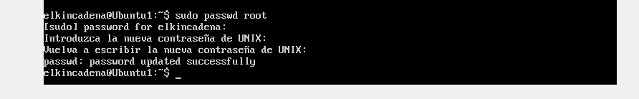

* **cowsay “ Hola mundo “**.

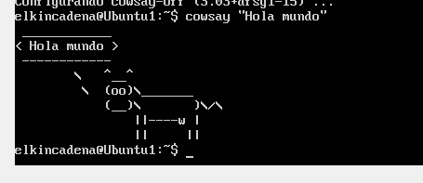

* **fortune**

